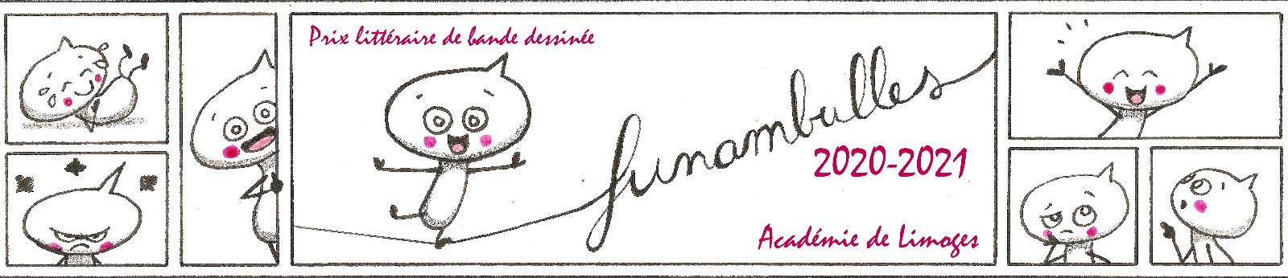

Mon carnet de lecture

CP-CE1

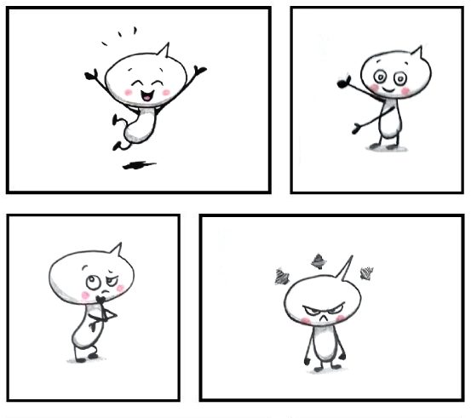

Nom, prénom, classe : ……………………………………………………………………

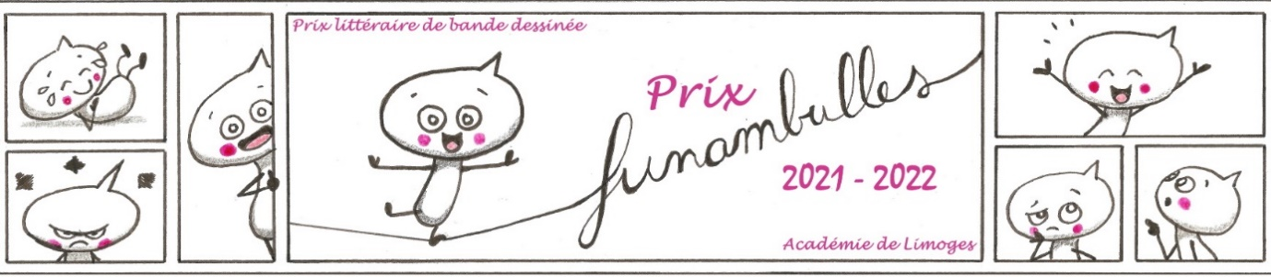

**Mon personnage préféré (pourquoi ?)**

…………………………………………………

…………………………………………………

…………………………………………………

…………………………………………………

…………………………………………………

**Mon moment préféré (pourquoi ?)**

…………………………………………………

…………………………………………………

…………………………………………………

…………………………………………………

…………………………………………………

**Mon image préférée (pourquoi ?)**

…………………………………………………

…………………………………………………

…………………………………………………

…………………………………………………

…………………………………………………

**Mon message pour le prochain lecteur**

…………………………………………………

…………………………………………………

…………………………………………………

…………………………………………………

…………………………………………………





**Mon image préférée (pourquoi ?)**

…………………………………………………

…………………………………………………

…………………………………………………

…………………………………………………

…………………………………………………

**Mon message pour le prochain lecteur**

…………………………………………………

…………………………………………………

…………………………………………………

…………………………………………………

…………………………………………………

**Mon personnage préféré (pourquoi ?)**

…………………………………………………

…………………………………………………

…………………………………………………

…………………………………………………

…………………………………………………

**Mon moment préféré (pourquoi ?)**

…………………………………………………

…………………………………………………

…………………………………………………

…………………………………………………

…………………………………………………





**Mon personnage préféré (pourquoi ?)**

…………………………………………………

…………………………………………………

…………………………………………………

…………………………………………………

…………………………………………………

**Mon moment préféré (pourquoi ?)**

…………………………………………………

…………………………………………………

…………………………………………………

…………………………………………………

…………………………………………………



**Mon image préférée (pourquoi ?)**

…………………………………………………

…………………………………………………

…………………………………………………

…………………………………………………

…………………………………………………

**Mon message pour le prochain lecteur**

…………………………………………………

…………………………………………………

…………………………………………………

…………………………………………………

…………………………………………………